Beste Ouders,
Liefste leden

Vroeg je je ook al af wie dat rare mannetje is op deze brief? Awel, dat is Doki.
KSA Limburg organiseert namelijk op 7 mei het Doki Fun Festival. Doki is de mascotte van het Doki Fun Festival en stelt zich graag even aan jullie voor.

Hé, ik ben het, Doki! De voorbije jaren nam ik de jongste KSA’ers al mee naar Dromenland, De Snoepfabriek en New Goldwing. Dit jaar ben ik er terug voor een nieuwe reis naar een wereld vol fantasie. Je had me misschien niet meteen herkend, want ik heb me al een beetje aangepast. Ik kan immers niet alleen zoals een kameleon mijn kleuren veranderen, maar meteen ook mijn hele lichaam. Alleen dat ketelvormige middenstuk blijft altijd hetzelfde. Benieuwd waar we dit jaar naartoe reizen? Op 7 mei staat mijn Dokipoort in Houthalen en leidt ze jullie naar de Jungle, een wonderlijke wereld waar je de vreemdste avonturen beleeft. Een aap die slingert in de boom, een monster dat opdoemt uit het meer, een zebra die beste vriendjes is met de giraf: je kan het zo gek niet bedenken of je komt het er misschien wel tegen.
Wil je graag meer weten? Ga dan met mij op avontuur!

Doki Fun is een spel- en doedag waar elk kind tussen 6 en 12 jaar zich kan uitleven. Dit jaar trekken we naar de jungle, waar er ons een groot avontuur te wachten staat. Uiteraard mag ook onze KSA daar niet ontbreken.
Wat valt er te beleven?
Tijdens Doki Fun Festival word je mee op sleeptouw genomen door de jungle. Voor de jongsten starten we de dag met een groot massaspel waarin ze moeten tonen dat ze stoer genoeg zijn om naar de echte jungle te trekken. In de namiddag mogen zij zich uitleven op het festivalterrein bij allerlei leuke activiteiten en workshops.
De oudere leden mogen bewijzen dat ze echte apen zijn of snelle waterdieren en kunnen zich uitleven in een heus junglepark waar allerlei activiteiten zoals een touwenparcours, rafts, boogschieten … voor hen klaar zullen staan.
Samen genieten we van leuke animaties en houden we een reuzepicknick.

PRAKTISCH
KOSTPRIJS
Doki Fun Festival kost €12, In ruil krijgt uw zoon of dochter een onvergetelijke dag in een echt avonturenpark samen met honderden andere KSA’ers.
Mocht deze kostprijs voor u een drempel vormen om deel te nemen, mag u altijd contact met ons opnemen. We kijken graag samen in alle vertrouwen voor een oplossing.
PLANNING
We worden verwacht op zaterdag 7 mei om 8u30 aan parking ‘Kelchterhoef aan de plas’ (Binnenvaartstraat z/n, Houthalen) Om 17u eindigt Doki Fun Festival.

Om zeker op tijd te zijn, spreken we graag om 7u30 al af aan onze lokalen. Van daaruit kunnen we dan carpoolen naar Doki Fun Festival.
We zijn dus op zoek naar vervoer om naar Doki Fun Festival te gaan. Kan u ons brengen of komen halen? Geeft dit dan zeker aan bij de inschrijving.

WAT MOET JE MEENEMEN?
- Een lunchpakket
- Een drinkbus
- Je zwemgerief (bikini/badpak/zwembroek – handdoek)
- Reservekleren
- Je uniform

INSCHRIJVEN
Inschrijven kan je doen door onderstaand inschrijvingsstrookje samen met het inschrijvingsgeld in een envelop aan jouw leiding te bezorgen tegen 10 april.

Wij hebben er alvast super veel zin in en we hopen dat jullie allemaal zullen meekomen met ons.
Groetjes
Jullie KSA-leiding
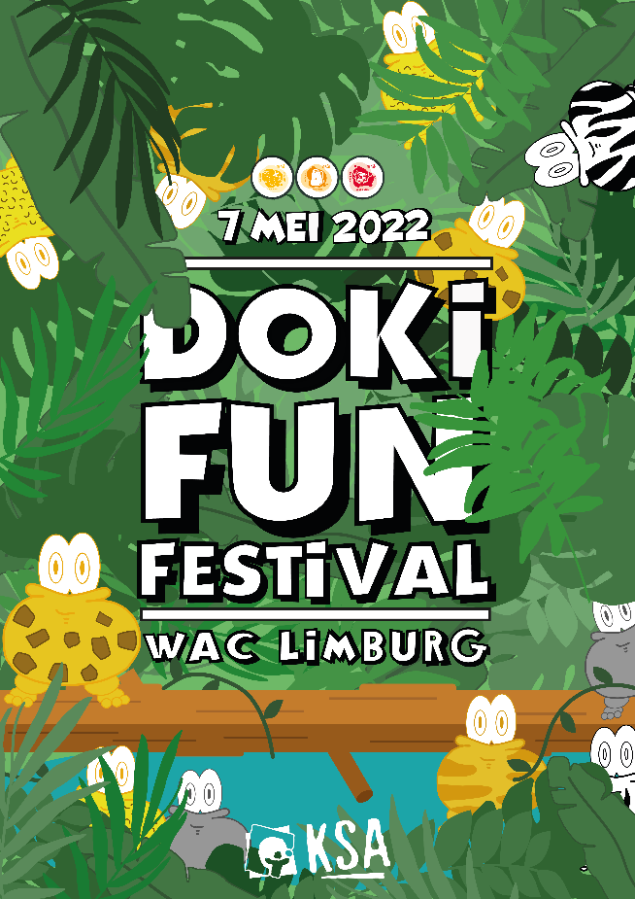

Naam: …………………………………………………………………………………..
Leeftijdsgroep: ………………………………………………………………………

- Ik kan rijden naar Doki Fun Festival en kan ….. leden meenemen (inclusief mijn eigen zoon/dochter).
  - Ik kan rijden op de heenweg
  - Ik kan rijden op de terugweg
- Ik kan niet rijden naar Doki Fun Festival

